登山 確認表
入所後の打合せ 有
団体名 |  |  |  |  |  |  |  |  |  |  |  |  |  |  |  |  |  |  |  |  | 担当者①
団体名 |  |  |  |  |  |  |  |  |  |  |  |  |  |  |  |  |  |  |  |  | 携帯番号①
団体名 |  |  |  |  |  |  |  |  |  |  |  |  |  |  |  |  |  |  |  |  | 担当者②
団体名 |  |  |  |  |  |  |  |  |  |  |  |  |  |  |  |  |  |  |  |  | 携帯番号②
実施日 |  |  |  | 月 |  |  | 日 |  | ( |  |  |  | ) |  | : |  | ～ |  | : |  | 参加者数
引率者数 |  |  |  |  |  |  |  | 待機者 |  |  |  | □無 □有 |  |  |  |  |  | 【待機代表者名】
 |  |  |  |  |  |  |  |  |  |  |  |  |  |  |  |  |  | 【待機者人数】 【待機場所】
活動のねらい
登山形態 |  | □一斉登山 □グループワーク登山
アレルギー保持者  （食物・蜂等） |  |  |  |  |  | □無 □有 |  |  |  |  | 【有の場合は具体的内容を記入してください】
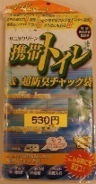
●購入希望物品
【登山の服装・持ち物】
長袖・長ズボン・帽子・運動靴・手袋（軍手）
長めの靴下、リュックサック
（弁当・水筒・タオル・雨具・防寒具等）
携帯トイレ（使用時のみ支払い） | 個
※購入物品の金額については、利用申込書一式
（プログラム教材・指導員申込書）をご確認ください。
●貸出希望物品
登山地図（指導者に１枚） | 枚 |  | 記念写真用幕・日付カード  （男三瓶山のみ） | 有 ／ 無 |  |  | 無線機（必須） | 台
熊鈴（班に１つ） | 個 |  | テンチョ（トイレ用） | 個 |  |  | NO. | NO.
登山用ポール（必要なら） | 本 |  | 双眼鏡（必要なら） | 個 |  |  | NO. | NO.
補助用ロープ（必須） | 本 |  | コンパス（必要なら） | 個 |  |  | NO. | NO.
救急バッグ ※必須  原則として団体でご持参ください。団体での用意が難しいときは団体につき1個貸し出すことができます。 | □貸出し  □持参 |  | かみなり探知機（団体に１つ） | 個 |  |  | NO. | NO.
救急バッグ ※必須  原則として団体でご持参ください。団体での用意が難しいときは団体につき1個貸し出すことができます。 | □貸出し  □持参 |  | 
トイレットペーパー | 個
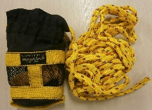
補助用ロープ
記念写真用幕
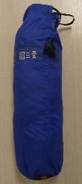
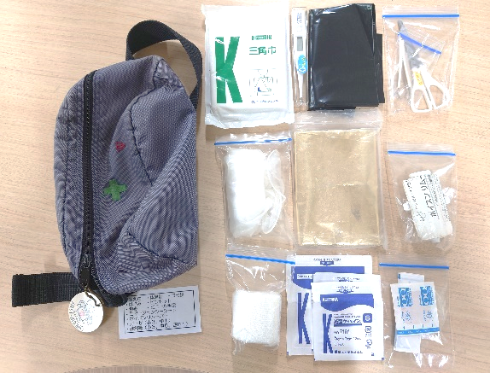
テンチョ
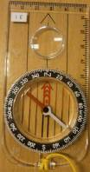
無線機
コンパス

救急バッグと内容
※団体担当者はここまで記入してください。

【集合時刻】
事前打合せ職員：
【集合場所】 つどいの広場 ／ 講堂 ／
【事前指導職員】
【コース】
【研修指導員】□無 □有
三瓶山全体図

※区間ごとの所要時間（分）の目安を上り、下りの別に示しています。

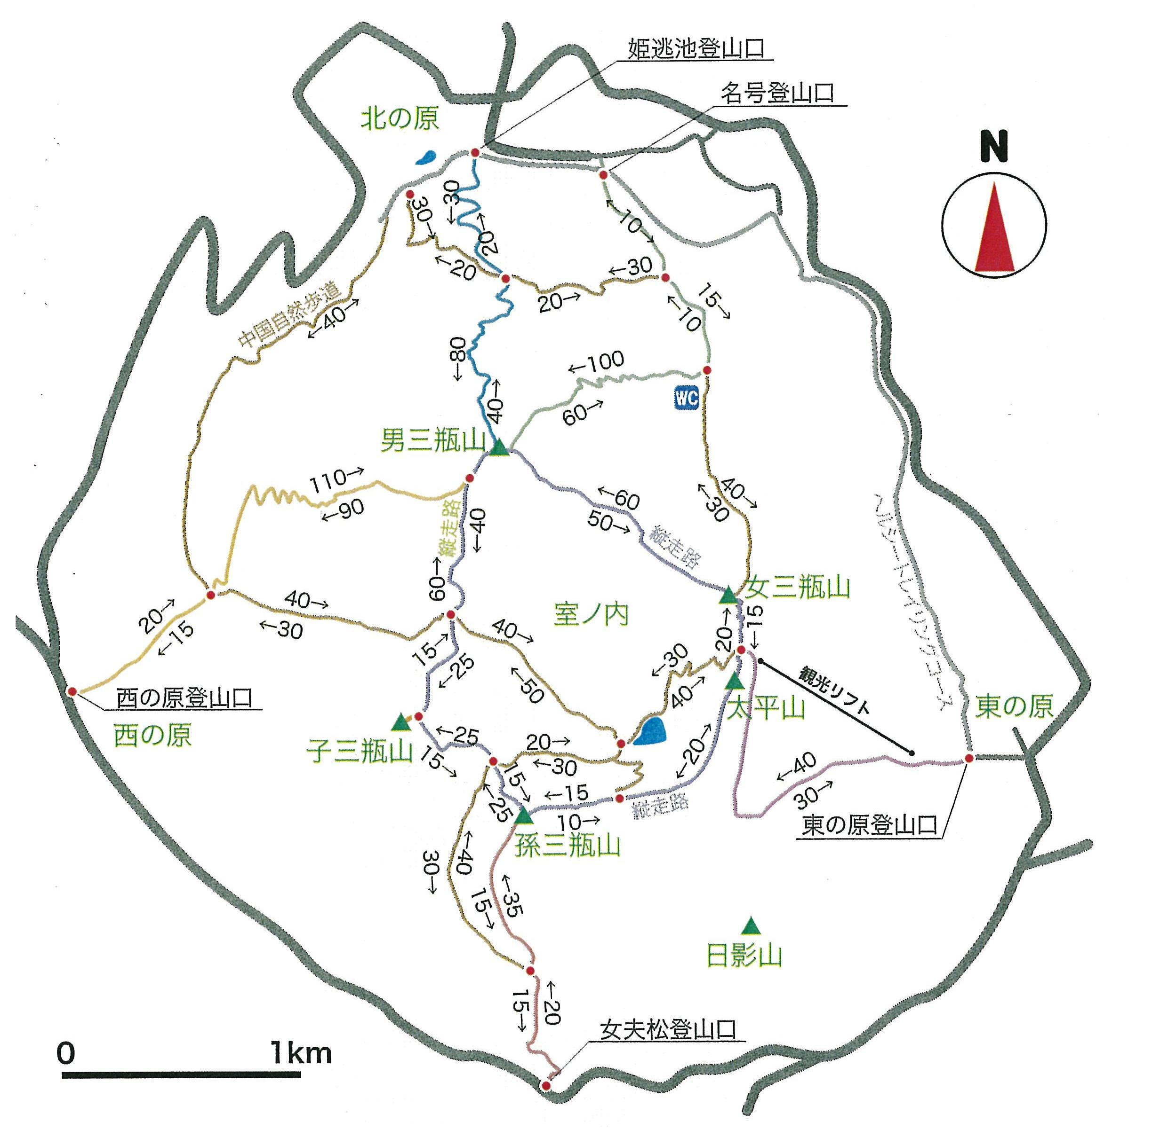
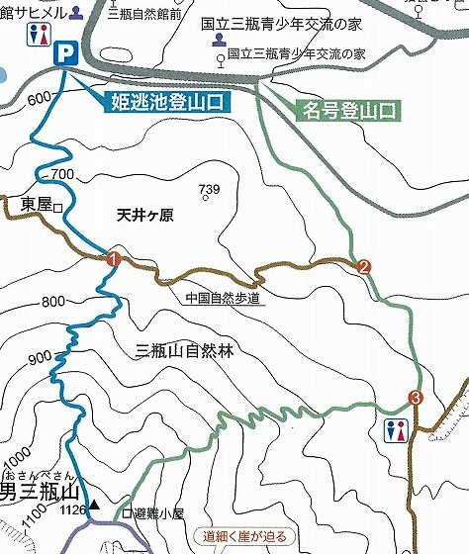
交流の家
854m
1126m
903m
697m
957m
961m
トイレ633m
分岐
分岐
分岐
男三瓶山1126m
姫逃コース
名号コース
急勾配
東屋738m
交流の家600m

【例】男三瓶登山
登山コース ： 姫逃コース → 男三瓶山 → 名号コース
所要時間 ： 交流の家 → 東屋 → 男三瓶山頂 → トイレ → 交流の家
30分
80分
60分
20分

活動の流れ

【事前準備】・健康状態を把握し、トイレを済ませておきます。
・服装や持ち物の確認をしておきます。（水筒はリュックサック内等）
・弁当・ドリンクを食堂にて受け取り、配布しておきます。
①（団体担当者より）ねらいの確認、安全指導、準備運動等
②（交流の家職員から）天候・コースの紹介、安全指導等（目安10分）
③（交流の家職員から引率者へ）無線機の使い方の説明（必要であればトイレタイム）
④登山開始
・転倒・滑落や落石事故を防ぐため、勝手な行動はしない。
・体調管理に気をつけて適時休憩を取り、水分は少しずつ早目の補給を。
・体力のない人を先頭付近に配置し、最初はゆっくりペースで。
・天候により、活動中止や登山コース・予定時刻変更の判断を。
・登山道・山頂付近のゴミ拾いやゴミを落とさない等、環境美化にご協力を。
⑤下山・用具の返却
・ふりかえり（ねらい達成の確認等）
・野外活動出入り口で靴の土をよく落としてから所内へ入る。
・貸出用具を確認し、事務室にまとめて返却。
・弁当・ドリンクの殻は食堂へ返却。
・コースで安全上問題がある場合は、速やかに報告。
事故発生の場合
【交流の家事務室】
（0854）86-0319
緊急を要する |  | 判断できない |  | 緊急を要しない
↓ |  | ↓ |  | ↓
119番・110番へ通報（相談も可能） |  |  | → | 応急手当
↓ |  |  |  | ↓
（無線機または携帯電話で）交流の家へ連絡

